

BERITA ACARA DISMANTLE PERANGKAT
Pada hari ini, 05 Februari 2026, yang bertanda tangan dibawah ini:

Nama : Dian Eka
Jabatan : Project Manager

Dalam hal ini secara sah mewakili Mitra Kerja dari PT Indosat Ooredoo Hutchison, selanjutnya disebut sebagai “Mitra”,

Nama : Reza Barinov Putra
Jabatan : Project Manager
Dalam hal ini secara sah mewakili PT Indosat Ooredoo Hutchison, selanjutnya disebut sebagai “IOH”,dan Nama : Kurnia Budi
Jabatan :

Dalam hal ini secara sah mewakili PT DAYAMITRA TELEKOMUNIKASI, selanjutnya disebut sebagai “TLP”, IOH dan TLP disebut dengan “Para Pihak”.
- Para Pihak dengan ini mensepakati sebagai berikut :

  - Dalam hal ini kami mewakili IOH telah melaksanakan pekerjaan pembongkaran sebagian perangkat (BBU/RRU/ANTENA/FILTER) milik IOH sesuai dengan CAF yang disubmit dikarenakan adanya pekerjaan swap perangkat dari EID ke Huawei.
  - Dalam hal ini kami mewakili IOH telah mengembalikan Site dalam keadaan yang sama baiknya seperti waktu pertama kali diterima, kecuali untuk kerusakan yang wajar karena pemakaian (normal wear and tear)
  - TLP telah menerima site setelah pembongkaran dalam keadaan baik.

  - Daftar Site, waktu pembongkaran dan detail lainnya adalah sebagai berikut : (terlampir)
- Dalam hal ini kami mewakili IOH dengan ini menyatakan bahwa dokumen-dokumen pendukung yang menyertai Berita Acara Dismantle Perangkat ini adalah salinan yang tepat dan sesuai dengan dokumen asli dari:
  - Foto dari Site sebelum dan sesudah pembongkaran sebagian perangkat (BBU/RRU/ANTENA/FILTER) dari peralatan IOH .

- Para Pihak sepakat bahwa dokumen-dokumen sebagaimana dimaksud dalam Poin B tersebut merupakan satu kesatuan dan bagian yang tidak terpisahkan dengan Berita Acara Dismantle Perangkat ini.

Berita Acara Dismantle Perangkat ini dibuat dengan sebenar-benarnya oleh Para Pihak untuk dapat dipergunakan sebagaimana mestinya.

Dibuat Oleh, Di Setujui Oleh,
Mitra PT. Indosat Ooredoo Hutchison TOWER LEASE PROVIDER
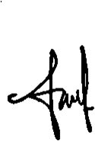
Dian Eka Putra

PT. Lintas Teknologi Evolusi PT. DAYAMITRA TELEKOMUNIKASI

Mengetahui,

Reza Barinov Putra

PT. Indosat Ooredoo Hutchison

*coret yang tidak perlu.

No | Vendor | TLP | System Key | Site ID | Site Name | Link BA | Project | Submission date
1 | LTE | DMT | CP25038PTLTE000835 | 16JMB0182 | SUMOBITO_MT | https://drive.google.com/drive/folders/15jjEQw9vSFpAYcVLalL50ObrbyY4vtSr | Dismantle MW | 3-Feb26
2 | LTE | DMT | CP25038PTLTE000836 | 16JMB0182 | SUMOBITO_MT | https://drive.google.com/drive/folders/15jjEQw9vSFpAYcVLalL50ObrbyY4vtSr | Dismantle MW | 3-Feb26
3 | LTE | DMT | CP25038PTLTE000837 | 16JMB0182 | SUMOBITO_MT | https://drive.google.com/drive/folders/15jjEQw9vSFpAYcVLalL50ObrbyY4vtSr | Dismantle MW | 3-Feb26
4 | LTE | DMT | CP25038PTLTE000838 | 16JMB0182 | SUMOBITO_MT | https://drive.google.com/drive/folders/15jjEQw9vSFpAYcVLalL50ObrbyY4vtSr | Dismantle MW | 3-Feb26
5 | LTE | DMT | CP25038PTLTE000839 | 16JMB0182 | SUMOBITO_MT | https://drive.google.com/drive/folders/15jjEQw9vSFpAYcVLalL50ObrbyY4vtSr | Dismantle MW | 3-Feb26

[SK_1]
(Before) Tower | (After) Tower
[BEFORE_TOWER1] | [AFTER_TOWER1]
(Before) Antenna | (After) Antenna
[BEFORE_ANTENNA1] | [AFTER_ANTENNA1]

CP25038PTLTE000836 16JMB0182_SUMOBITO_MT
(Before) Tower | (After) Tower
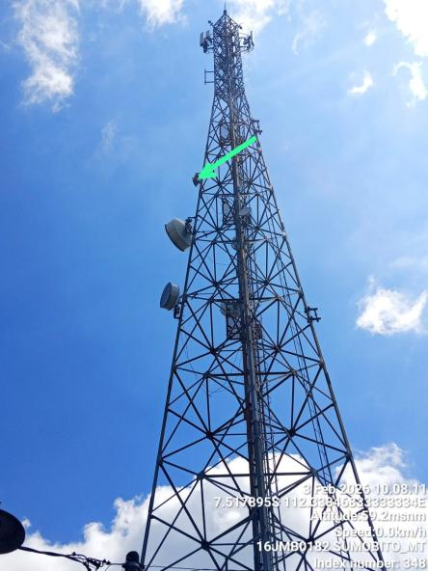 | 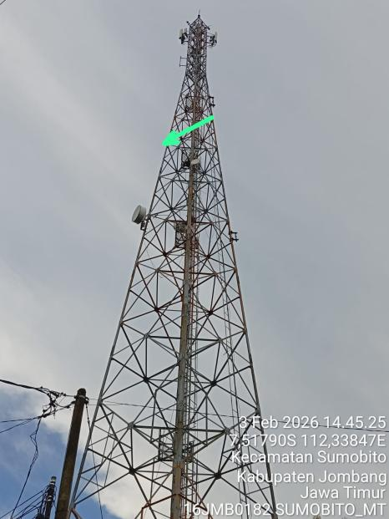
(Before) Antenna | (After) Antenna
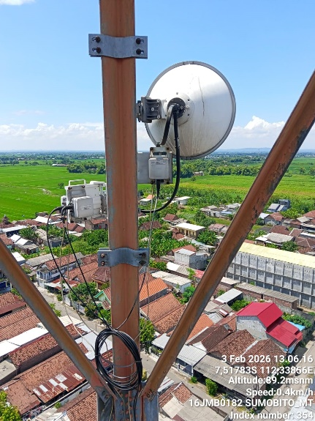 | 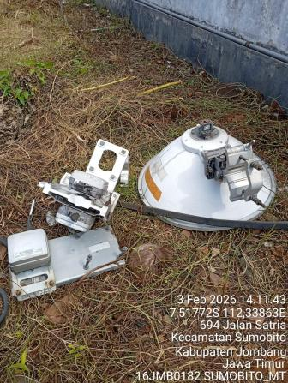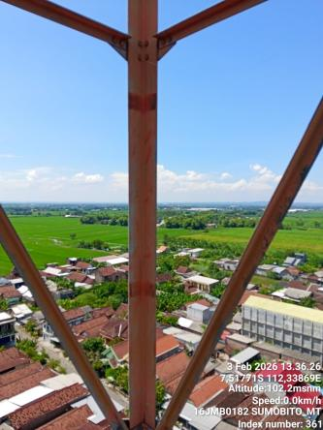

CP25038PTLTE000837 16JMB0182_SUMOBITO_MT
(Before) Tower | (After) Tower
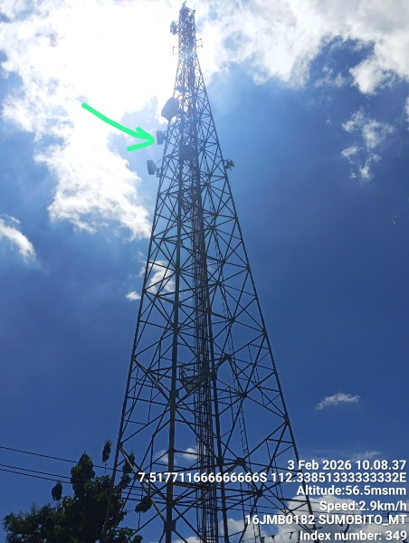 | 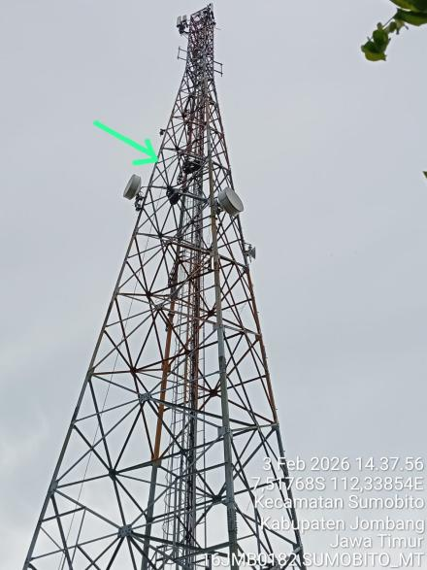
(Before) Antenna | (After) Antenna
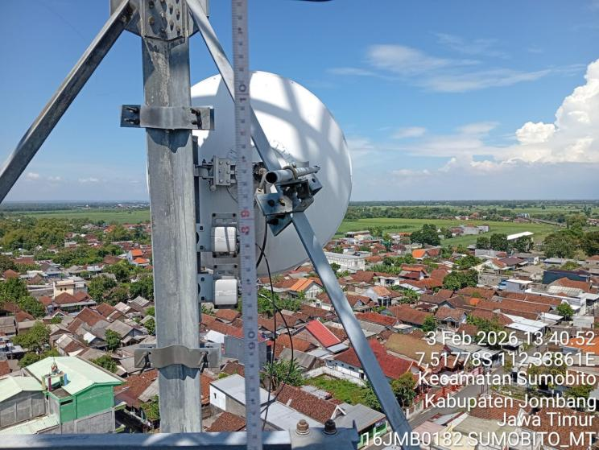 | 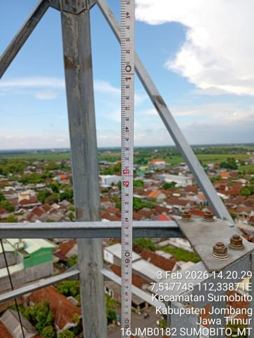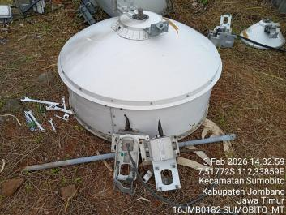

CP25038PTLTE000838 16JMB0182_SUMOBITO_MT
(Before) Tower | (After) Tower
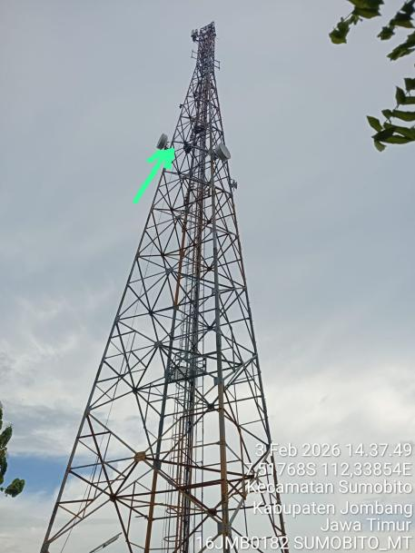 | 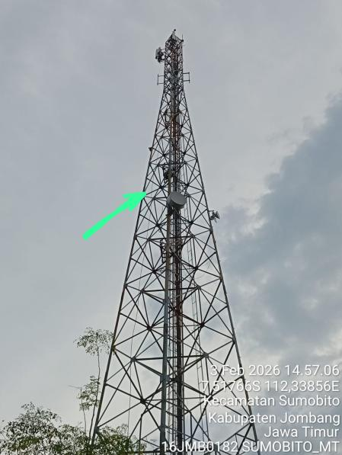
(Before) Antenna | (After) Antenna
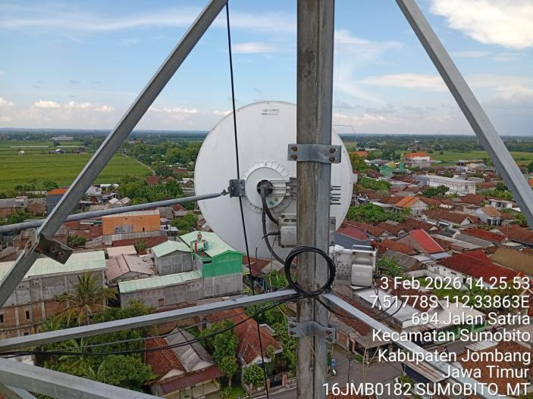 | 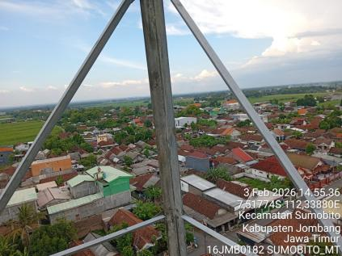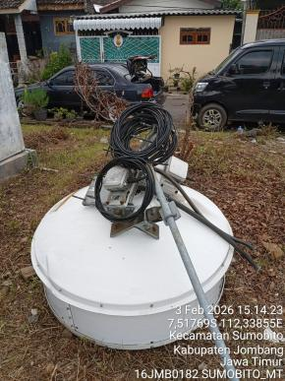

CP25038PTLTE000839 16JMB0182_SUMOBITO_MT
(Before) Tower | (After) Tower
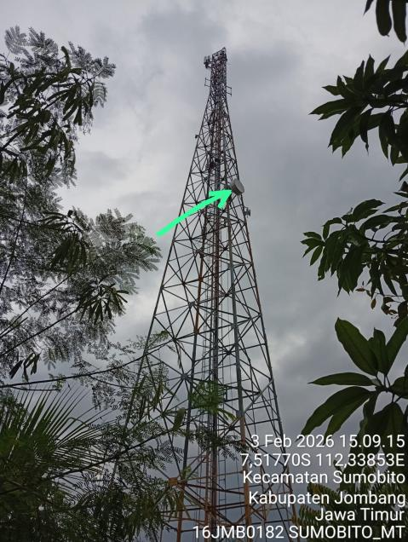 | 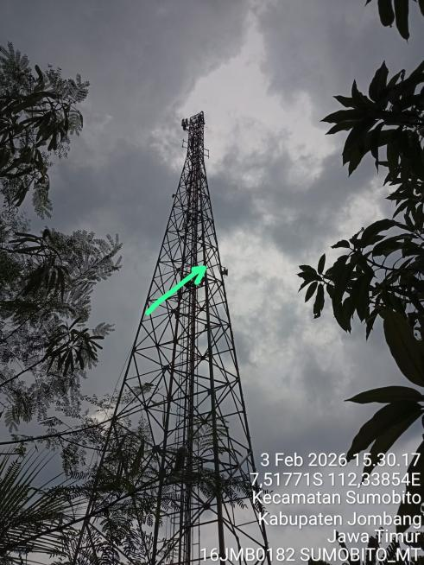
(Before) Antenna | (After) Antenna
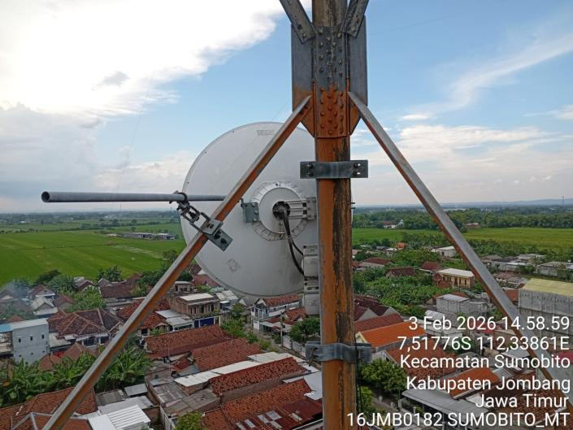 | 